APLIKASI PERPUSTAKAAN DIGITAL

Siti Trista Puspita
102302506



Rekayasa Perangkat Lunak
SMK Sangkuriang 1 Cimahi
Cimahi 2026

SOFTWARE REQUIREMENT SPECIFICATION (SRS)
APLIKASI PERPUSTKAAN DIGITAL

- GAMBAR UMUM APLIKASI
Aplikasi Perpustakaan Digital yang saya buat berfungsi sebagai platform untuk mempermudah pengguna dalam mengakses berbagai koleksi buku secara online.Aplikasi ini dapat digunakan oleh siswa, mahasiswa, maupun masyarakat umum untuk membaca atau meminjam buku digital kapan saja dan di mana saja melalui perangkat mereka.
Keuntungan Aplikasi Perpustakaan Digital:
- Memudahkan Akses buku
Pengguna dapat membaca atau meminjam buku secara digital tanpa harus datang langsung ke perpustakaan.
- Menghemat Waktu dan Biaya
Pengguna tidak perlu membeli buku atau dating ke lokasi perpustakaan,sehingga lebih praktis dan hemat.
- Meningkatkan Minat Membaca
Dengan akses buku yang mudah melalui aplikasi,pengguna akan lebih tertarik untuk membaca berbagai jenis buku.
- Memudahkan Pengelolaan Koleksi Buku
Admin dapat dengan mudah mengelola data buku,kategori,serta peminjaman melalui system digital.
- Memperluas Penyabaran Ilmu Pengetahuan
Buku dan sumber pengetahuan dapat diakses oleh lebih banyak orang tanpa terbatas oleh lokasi fisik perpustakaan.

- INDENTIFIKASI PENGGUNA
Indentifikasi pengguna adalah proses untuk menentukan siapa saja yang dapat menggunakan system serta hak akses yang dimiliki oleh masing – masing pengguna.Dalam aplikasi perpustakaan digital, setiap pengguna memiliki peran dan fungsi yang berbeda sesuai dengan kebutuhan system.

No | Pengguna | Keterangan | Hak Akses
1 | Aktor-01 | Bertugas mengelola system seperti menambah,mengedit, dan menghapus data buku serta megelola kategori buku. | Login,Kelola buku,Kelola anggota,Riwayat peminjaman.
2 | Aktor-02 | Menggunakan aplikasi untuk mencari buku, membaca buku digital, dan melihat informasi buku yang tersedia. | Login,register,peminjaman buku,pengembalian buku,Riwayat buku.

- KEBUTUHAN FUNGSIONAL
No | Fitur | Uraian | Aktor | Use Case
1 | login | Digunakan untuk membuat akun baru pada sistem dengan mengisi data seperti nama, username, dan password agar dapat mengakses sistem perpustakaan digital.  User / Siswa | Actor -01 dan -02 | Uc-01
2 | register | Proses pendaftaran akun baru untuk menjadi anggota | Actor -01 | Uc-02
3 | Kelola Buku | Fitur kelola buku digunakan untuk mengatur data buku yang terdapat pada aplikasi perpustakaan digital. Pada fitur ini, admin dapat menambah buku baru, mengedit informasi buku, menghapus buku, serta melihat daftar buku yang tersedia di perpustakaan. Data yang dikelola biasanya meliputi judul buku, penulis, penerbit, tahun terbit, dan jumlah buku. | Actor -01 | Uc-03
4 | Kelola anggota | Fitur kelola anggota digunakan untuk mengatur data pengguna atau anggota yang terdaftar dalam aplikasi perpustakaan digital. Pada fitur ini, admin dapat menambah, mengedit, melihat, dan menghapus data anggota. Data yang dikelola biasanya meliputi nama anggota, username, password, dan informasi lainnya. | Actor -01 | Uc-04
5 | Peminjaman buku | Fitur peminjaman buku digunakan untuk mencatat dan mengelola proses peminjaman buku oleh anggota perpustakaan. Pada fitur ini, pengguna dapat memilih buku yang ingin dipinjam, kemudian sistem akan mencatat data peminjam, judul buku, tanggal peminjaman, dan batas waktu pengembalian. Fitur ini membantu mempermudah pengelolaan peminjaman buku agar lebih tertata dan terpantau | Actor -02 | Uc-05
6 | Pengembalian buku | Fitur pengembalian buku digunakan untuk mencatat proses pengembalian buku yang telah dipinjam oleh anggota. Pada fitur ini, sistem akan mencatat data peminjam, judul buku, dan tanggal pengembalian. Setelah buku dikembalikan, status peminjaman akan diperbarui sehingga data peminjaman menjadi lebih tertata dan mudah dipantau. | Actor -02 | Uc-06
7 | Riwayat peminjaman buku | Fitur riwayat peminjaman buku digunakan untuk menampilkan catatan semua buku yang pernah dipinjam oleh anggota. Pada halaman ini terdapat informasi seperti nama peminjam, judul buku, tanggal peminjaman, dan tanggal pengembalian. Fitur ini membantu pengguna dan admin untuk melihat serta memantau aktivitas peminjaman buku yang telah dilakukan sebelumnya. | Actor -01 dan -02 | Uc-07

- DIAGRAM USE CASE PERPUSTAKAAN DIGITAL(TRISTA)
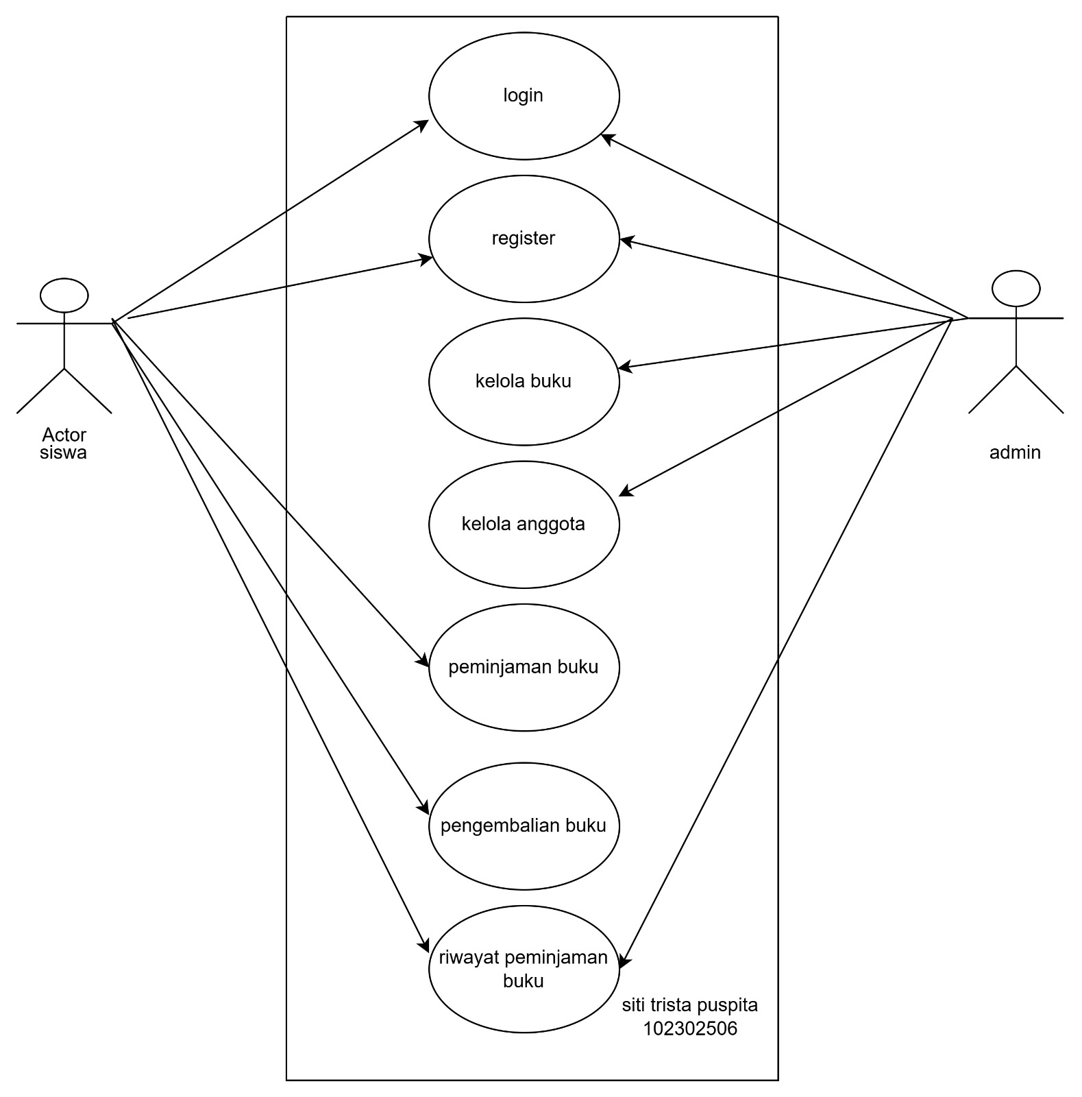

Diagram use case ini menggambarkan fungsionalitas sistem (kemungkinan sistem perpustakaan berbasis digital) beserta aktor yang berinteraksi dengannya, beserta tindakan apa saja yang dapat dilakukan masing-masing aktor.
1. AKTOR
Ada dua aktor utama yang terlibat:
- Anggota: Pengguna biasa yang terdaftar dalam sistem.
- Admin: Pengelola sistem yang memiliki hak akses lebih luas untuk mengatur komponen sistem.
2. USE CASE (TINDAKAN YANG DAPAT DILAKUKAN)
Berikut adalah penjelasan setiap use case dan hubungan dengan aktor:
a. Login
- Deskripsi: Proses untuk memverifikasi identitas aktor sebelum mengakses fitur sistem.
​- Aktor yang dapat mengakses: Anggota dan Admin (kedua aktor perlu login untuk menggunakan fitur khusus).
b. Register
- Deskripsi: Proses pendaftaran akun baru untuk menjadi anggota sistem.
- Aktor yang dapat mengakses: Anggota (untuk mendaftarkan diri) dan Admin (dapat mendaftarkan anggota baru secara manual).
c. Kelola Buku
- Deskripsi: Fungsionalitas untuk mengelola data buku (misal: menambah, mengedit, menghapus informasi buku, atau memperbarui status ketersediaan).
- Aktor yang dapat mengakses: Hanya Admin (memiliki hak eksklusif untuk mengatur data buku).
d. Kelola Anggota
- Deskripsi: Fungsionalitas untuk mengelola data anggota (misal: memverifikasi akun, mengedit profil anggota, membekukan atau menghapus akun).
- Aktor yang dapat mengakses: Hanya Admin (memiliki hak untuk mengatur data seluruh anggota).
e. Peminjaman Buku
- Deskripsi: Proses untuk mengambil buku dari perpustakaan secara digital atau mencatat peminjaman fisik.
- Aktor yang dapat mengakses: Anggota (untuk meminjam buku sendiri) dan Admin (dapat mencatat peminjaman atas nama anggota)
f. Pengembalian Buku
- Deskripsi: Proses untuk mengembalikan buku yang telah dipinjam atau mencatat pengembalian fisik, termasuk penanganan denda jika ada keterlambatan.
- Aktor yang dapat mengakses: Anggota (untuk mengembalikan buku yang dipinjam sendiri) dan Admin (dapat mencatat pengembalian atas nama anggota dan mengelola denda).
g. Riwayat Peminjaman
- Deskripsi: Fungsionalitas untuk mencari riwayat atau status peminjaman buku (baik untuk diri sendiri maupun seluruh anggota).
- Aktor yang dapat mengakses: Anggota (untuk mencari riwayat peminjamannya sendiri) dan Admin (dapat mencari data peminjaman seluruh anggota).
3. HUBUNGAN ANTAR KOMPONEN
- Setiap garis yang menghubungkan aktor dengan use case menunjukkan bahwa aktor tersebut berhak melakukan tindakan pada use case terkait.
- Use case yang hanya diakses oleh Admin menunjukkan fungsi manajemen, sedangkan use case yang diakses oleh kedua aktor menunjukkan fungsi operasional yang dapat dilakukan oleh pengguna biasa dan pengelola.

- DIAGRAM ACTIVITY (TRISTA)
Activity diagram adalah diagram dalam UML (Unified Modeling Language) yang digunakan untuk menggambarkan alur proses atau aktivitas dalam suatu sistem dari awal sampai akhir. Diagram ini menunjukkan urutan kegiatan, keputusan, dan aliran kerja yang terjadi ketika pengguna berinteraksi dengan sistem.

-Activity 1 (login)
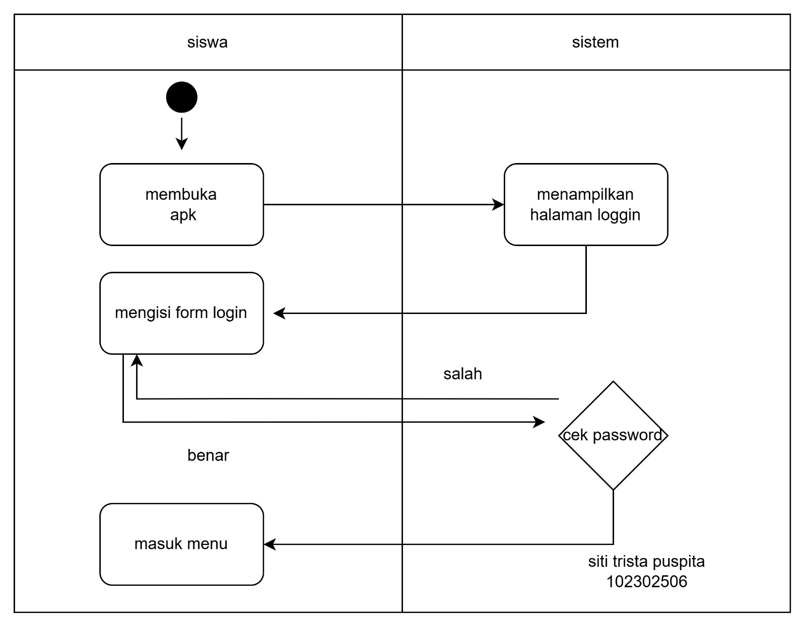

Activity login merupakan proses ketika pengguna memasukkan username dan password untuk masuk ke dalam sistem. Sistem akan melakukan verifikasi data login. Jika data benar, pengguna dapat mengakses sistem. Jika salah, sistem akan menampilkan pesan kesalahan dan pengguna diminta untuk mencoba login kembali.

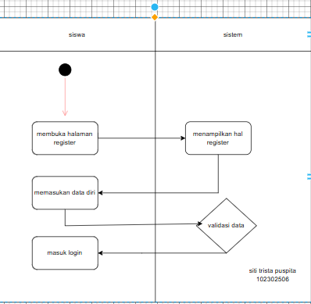
-Activity 2 (register)

Activity register adalah proses pendaftaran akun baru pada sistem. Pengguna mengisi data seperti nama, username, dan password. Sistem kemudian menyimpan data tersebut ke dalam database sehingga pengguna dapat menggunakan akun tersebut untuk login.
-Activity 3 (Kelola buku)
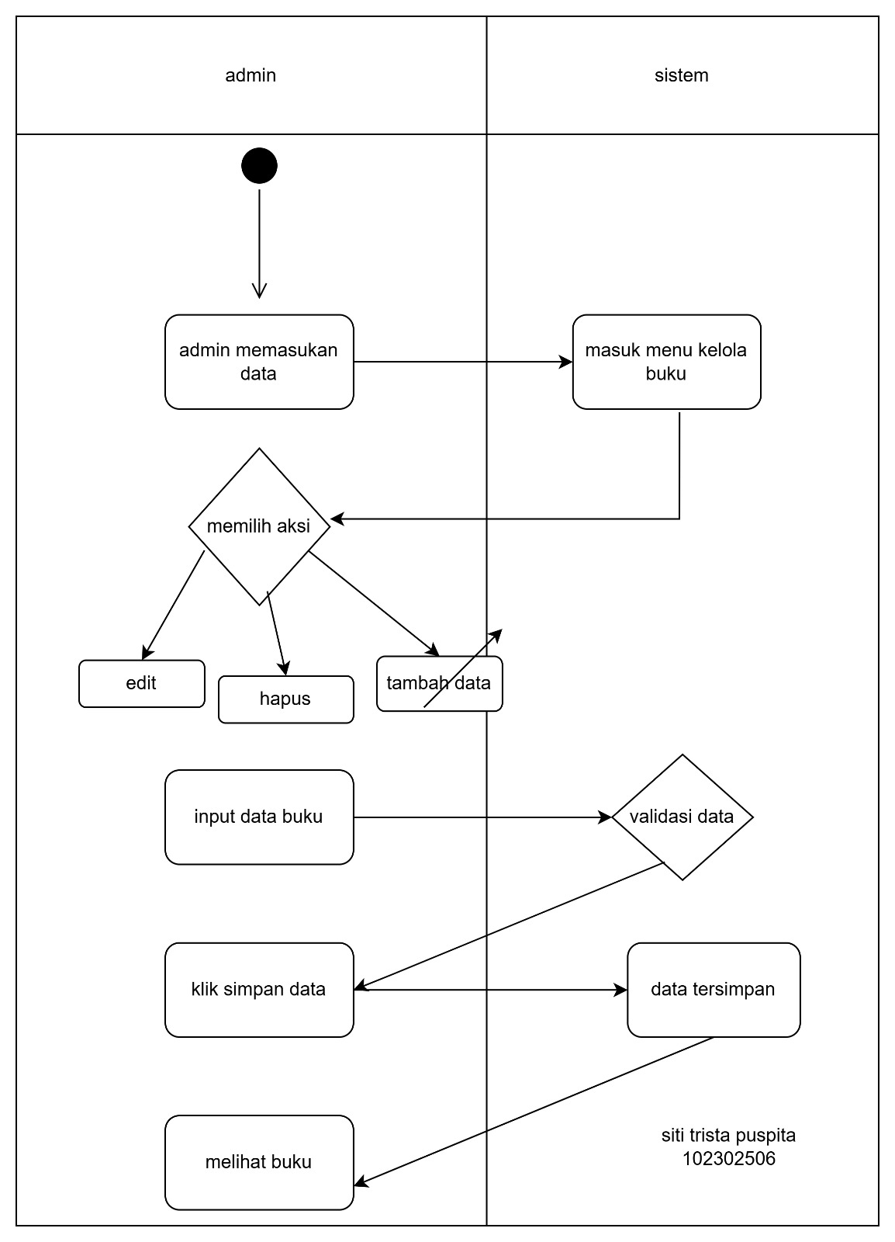
Activity kelola buku dilakukan oleh admin untuk mengatur data buku pada sistem. Admin dapat menambah, mengedit, menghapus, dan melihat data buku yang tersedia di perpustakaan digital. Sistem akan menyimpan perubahan data buku ke dalam database.

-Activity 4 (kelola anggota)
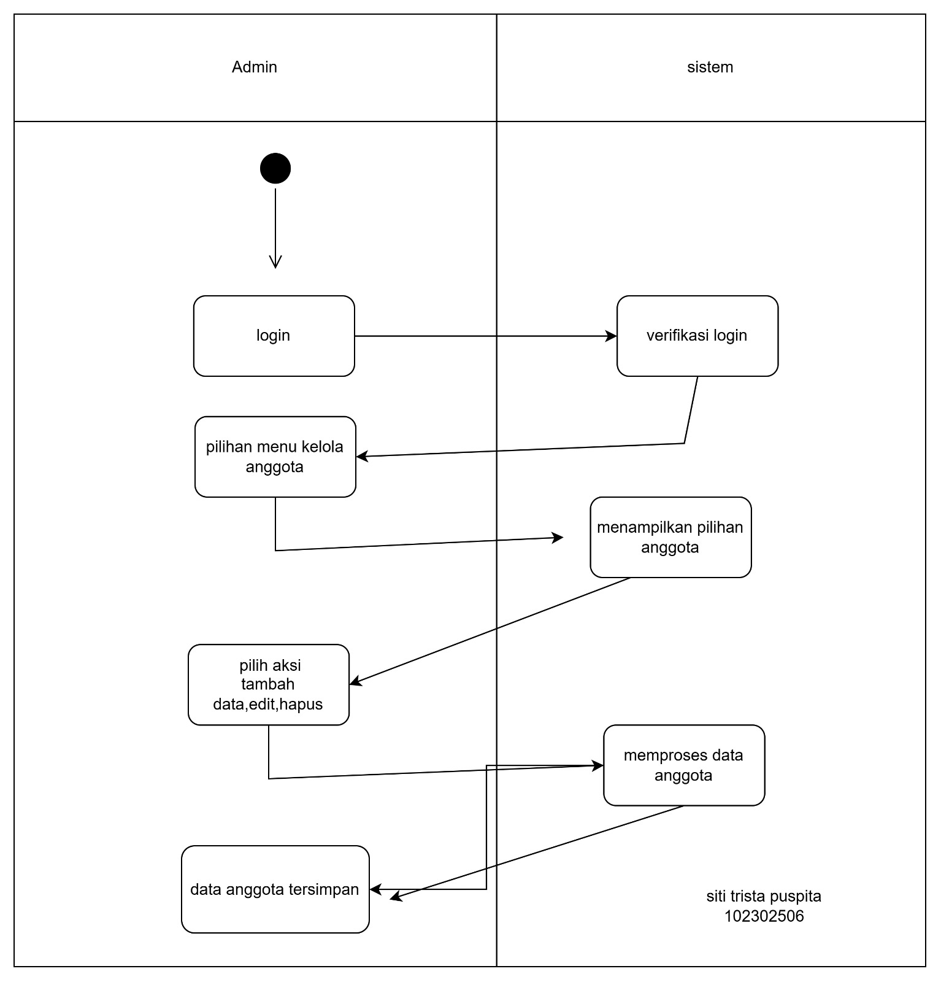
Activity kelola anggota dilakukan oleh admin untuk mengelola data anggota atau pengguna sistem. Admin dapat menambah, mengedit, dan menghapus data anggota. Sistem kemudian akan menyimpan perubahan data anggota tersebut.

-Aktivity 5 (peminjaman buku)
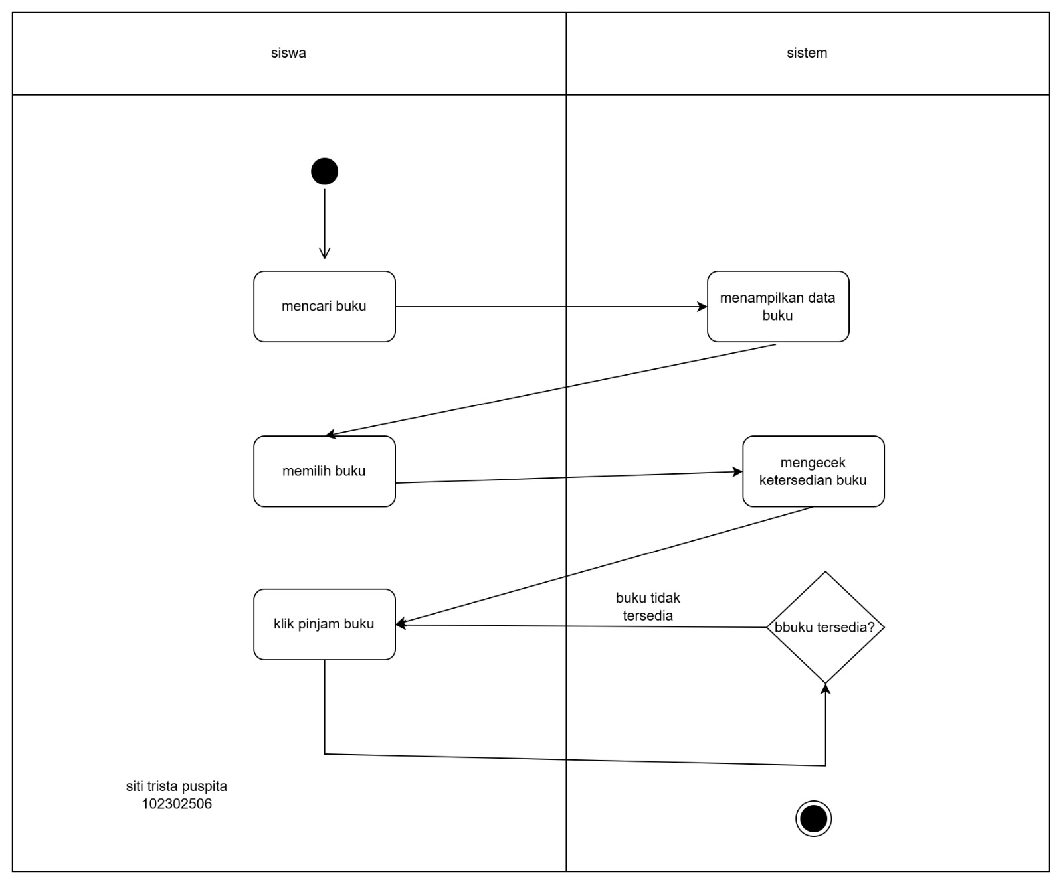
Activity peminjaman buku dilakukan oleh siswa atau user untuk meminjam buku yang tersedia. Pengguna memilih buku yang ingin dipinjam, kemudian sistem akan mengecek ketersediaan buku. Jika buku tersedia, sistem akan menyimpan data peminjaman dan menampilkan pesan bahwa peminjaman berhasil.

-Activity 6 (pengembalian buku)
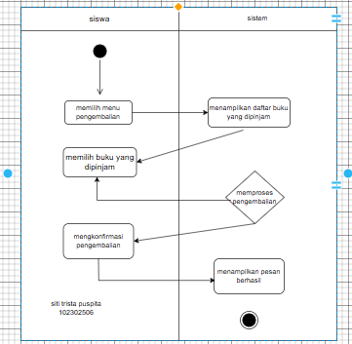
Activity pengembalian buku dilakukan ketika pengguna ingin mengembalikan buku yang telah dipinjam. Sistem akan memperbarui status peminjaman dan jika terjadi keterlambatan, sistem dapat menghitung denda keterlambatan sebelum menyelesaikan proses pengembalian.
-Activity 7(riwayat peminjaman buku)
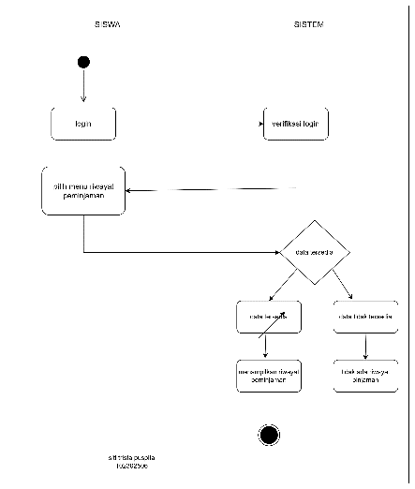

Activity riwayat peminjaman digunakan untuk melihat daftar buku yang pernah dipinjam. Sistem akan mengambil data riwayat peminjaman dari database dan menampilkannya kepada pengguna sebagai informasi peminjaman sebelumnya.

- CLASS DIAGRAM (Trista)
Diagram ini adalah diagram kelas UML yang menggambarkan struktur sistem manajemen perpustakaan. Ini menunjukkan empat entitas utama: Admin (bertanggung jawab mengelola sistem), Buku (informasi tentang buku), Peminjaman (detail transaksi peminjaman), dan Riwayat Peminjaman (catatan transaksi peminjaman yang telah terjadi). Masing-masing memiliki data (atribut) dan fungsi (metode) sendiri, serta saling berhubungan untuk menjalankan operasional perpustakaan.
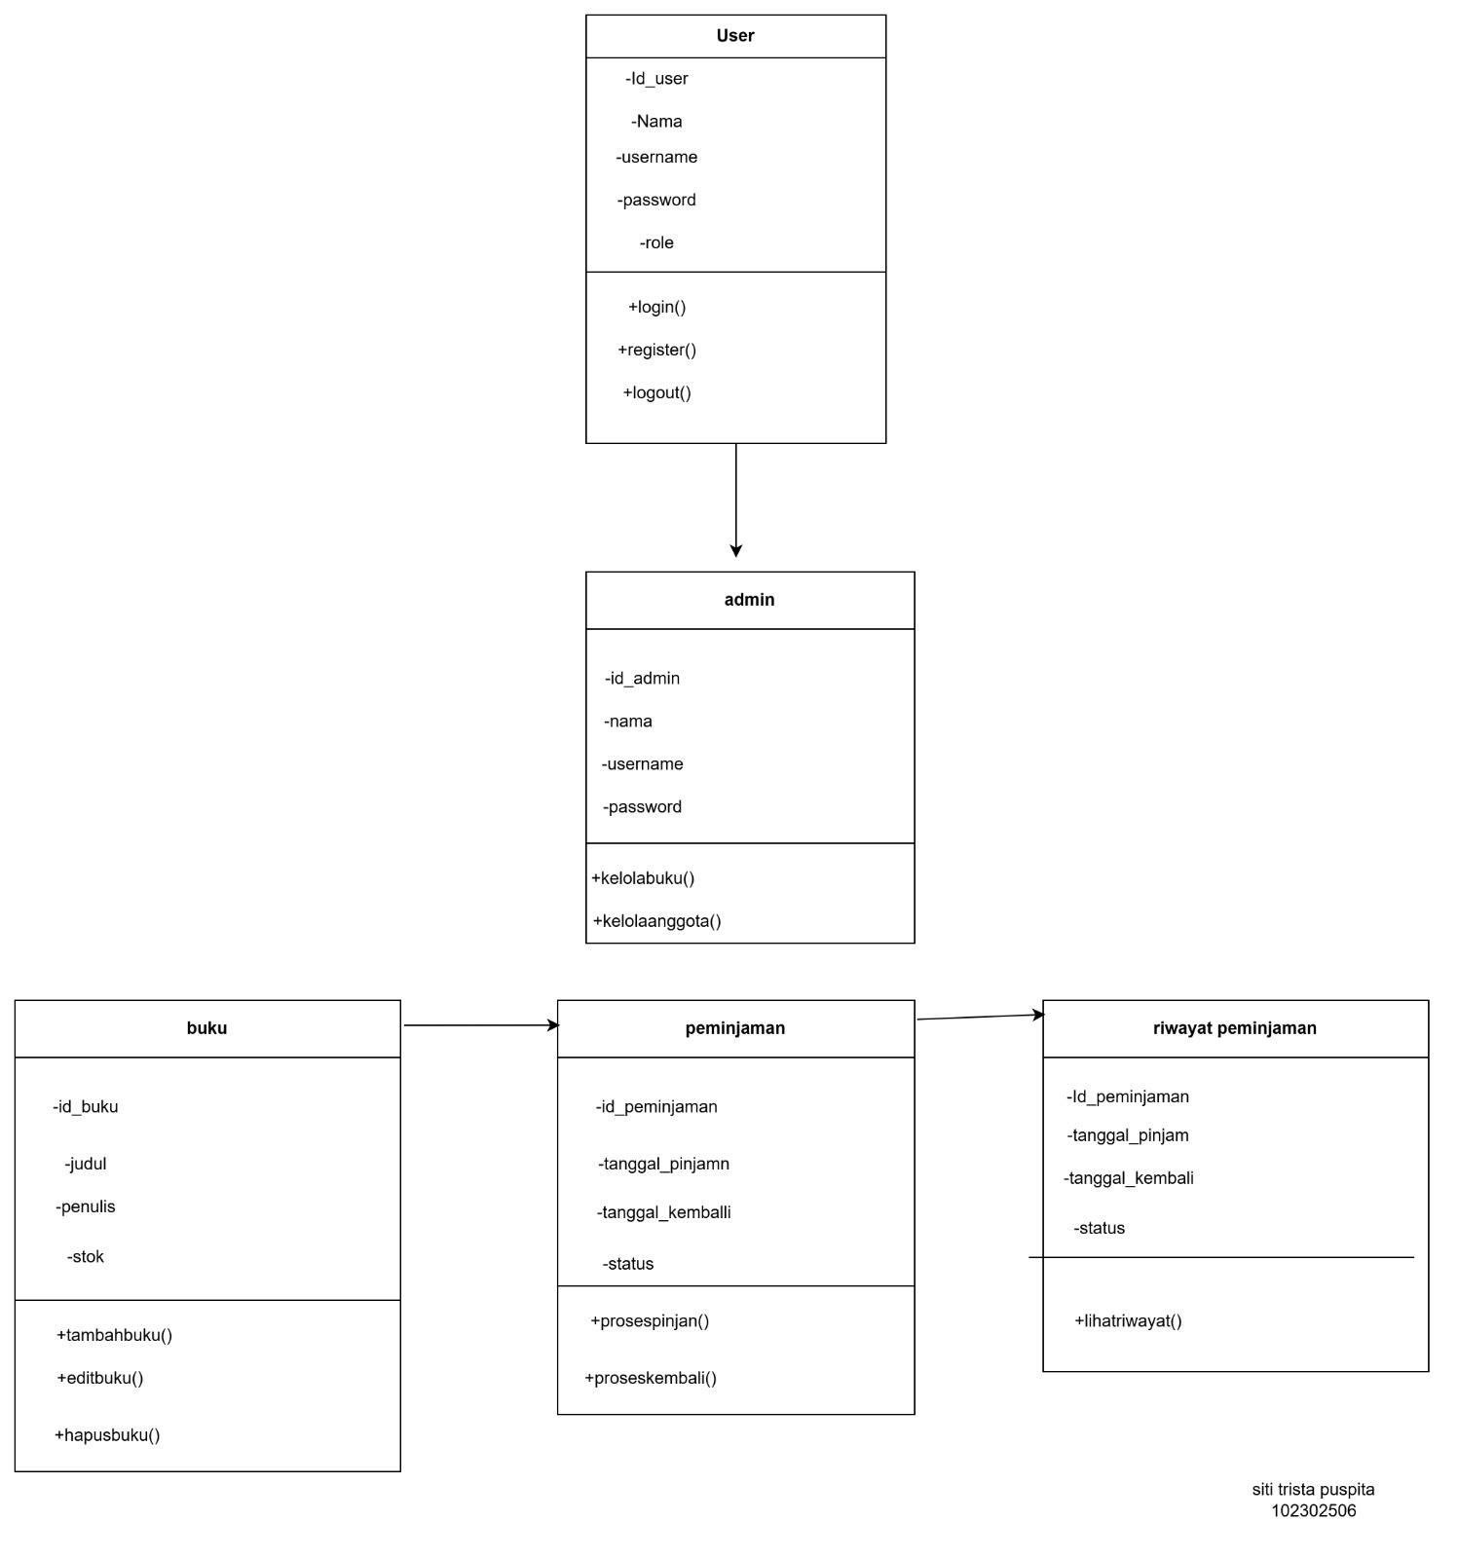

7 . ANTAR MUKA APLIKASI PERPUSTAKAAN DIGITAL(TRISTA)
Antarmuka aplikasi perpustakaan adalah tampilan atau user interface (UI) yang digunakan pengguna untuk berinteraksi dengan sistem perpustakaan digital atau aplikasi manajemen perpustakaan. Antarmuka ini dirancang agar pengguna (petugas maupun anggota) dapat menggunakan aplikasi dengan mudah untuk mencari, meminjam, atau mengelola buku.

- Tampilan form login:
Fitur login pada aplikasi perpustakaan digital digunakan untuk memverifikasi identitas pengguna sebelum mengakses sistem. Pengguna memasukkan username dan password yang telah terdaftar. Setelah data benar, pengguna dapat masuk ke dalam aplikasi dan menggunakan fitur yang tersedia seperti melihat daftar buku, melakukan peminjaman, dan mengelola data sesuai dengan hak aksesnya

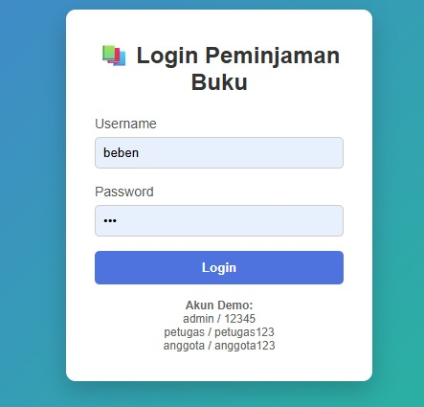

- Tampilan Register
register digunakan untuk mendaftarkan pengguna baru agar dapat memiliki akun pada aplikasi perpustakaan digital. Pengguna mengisi data seperti nama lengkap, username, dan password pada formulir pendaftaran. Setelah proses pendaftaran berhasil, pengguna dapat menggunakan akun tersebut untuk login dan mengakses layanan perpustakaan digital
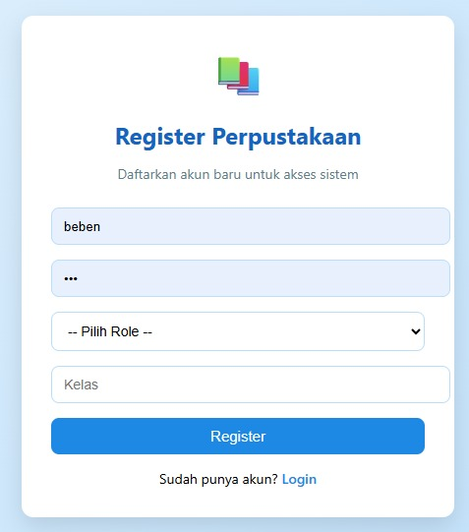
- Tampilan Dashboard
Dashboard merupakan halaman utama yang ditampilkan setelah pengguna berhasil login ke dalam aplikasi perpustakaan digital. Pada dashboard, pengguna dapat melihat ringkasan informasi seperti jumlah buku, data peminjaman, serta menu untuk mengakses fitur lain seperti data buku, peminjaman, dan data pengguna. Dashboard memudahkan pengguna dalam mengelola dan mengakses sistem dengan cepat.
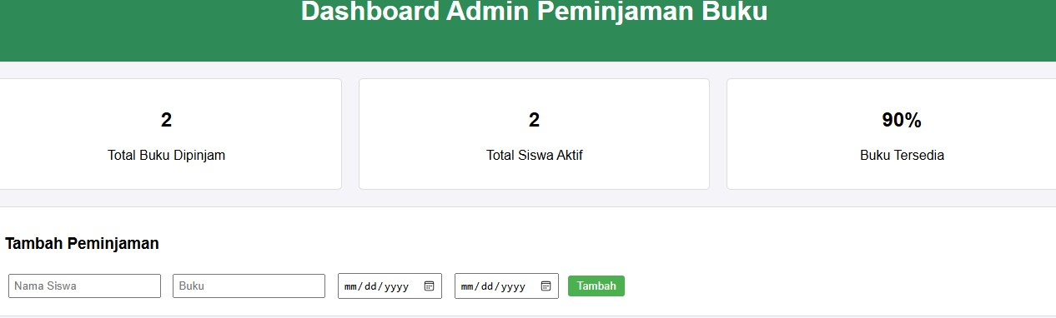
- Riwayat Peminjaman Buku
Fitur riwayat peminjaman digunakan untuk menampilkan daftar buku yang pernah dipinjam oleh pengguna. Pada halaman ini terdapat informasi seperti judul buku, tanggal peminjaman, dan status pengembalian. Fitur ini membantu pengguna mengetahui dan memantau aktivitas peminjaman buku yang telah dilakukan.
